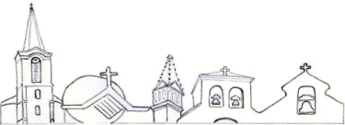 Catéchèse 2020- 2021

Mercredi | Samedi
Cm2  10h30 / 11h45  Eglise de Périgny | Eveil à la foi  10h15 / 11h15  Villeneuve les Salines  Samedi 28 octobre  Samedi 28 novembre  Samedi 16 janvier  Samedi 27 février  Samedi 27 mars  Samedi 29 mai | Ce1  10h15 / 11h15  Villeneuve les Salines  Samedi 28 octobre  Samedi 28 novembre  Samedi 19décembre  Samedi 16 janvier  Samedi 27 février  Samedi 27 mars  Samedi 03 avril  Samedi 29 mai
Ce2

16h/17h
Salle de Kt de Périgny
depuis le couvre-feu

